- 配置主库
- 两个数据库版本一致
- 打开主数据库的my.cnf
Vi /etc/my.cnf
将以下字符插入到mysqld下
[mysqld]
server-id=1
log-bin=/user/mysql8/mysql-8.0.12-el7-x86_64/data/binlog
binlog-do-db = smdb
- 重启mysql
systemctl restart mysqld.service或者systemctl restart mysql.service
- 登录主数据库
mysql -uroot -ptestaaa
use mysql;
//创建同步账户，指定从库的地址
create user 'repl'@'10.254.62.6' identified by 'repl@tb12122_';
//使用自然的密码进行登录
ALTER USER 'repl'@'10.254.62.6' IDENTIFIED WITH mysql_native_password BY 'repl@tb12122_';
//赋复制权限给该用户
grant replication slave on *.* to 'repl'@'10.254.62.6';
//刷新权限
flush privileges;
//查看主节点状态，记住这个file和position，如果主库正在运行，请参照第三大条先暂停主库写入操作
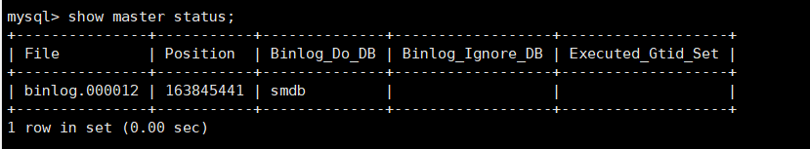

- 配置从库
- 打开从库的my.cnf
Vi /etc/my.cnf
将以下字符插入到mysqld下,注意server-id必须大于主库的ID，且和其他节点不冲突
[mysqld]
server-id=2
- 重启mysql
systemctl restart mysqld.service或者systemctl restart mysql.service
- 配置和主库的关联关系
如果主库正在使用可以参照第三大条暂停主库的写入操作
mysql> CHANGE MASTER TO MASTER_HOST='10.254.62.3',
MASTER_PORT=3306,
MASTER_USER='repl',
MASTER_PASSWORD='repl@tb12122_',
MASTER_LOG_FILE='binlog.000015',
MASTER_LOG_POS=163845441; #后面两个参数的值与主库保持一致
- 启动slave
mysql> start slave;
Query OK, 0 rows affected (0.04 sec)
- 查看slave的状态，如果下面两项值为YES，则表示配置正确：
Slave_IO_Running: Yes
Slave_SQL_Running: Yes
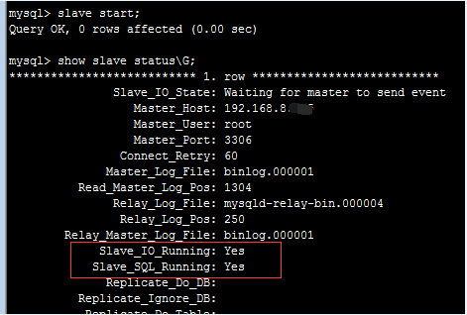
三、同步主库已有数据到从库（不是必须的，我是头两条就解决了问题）
主库操作：
1、停止主库的数据更新操作
mysql>flush tables with read lock;
2、新开终端，生成主数据库的备份（导出数据库）
[root@zhoujietest ~]# mysqldump -uroot -ptest123 cmdb > cmdb.sql
3、将备份文件传到从库
[root@zhoujietest ~]# scp cmdb.sql root@192.168.8.11:/root/
4、主库解锁
mysql>unlock tables;

从库操作：
1、停止从库slave
mysql>slave stop;
2、新建数据库cmdb
mysql> create database cmdb default charset utf8;
3、导入数据
[root@ops-dev ~]# mysql -uroot -ptest123 cmdb<cmdb.sql
4、查看从库已有该数据库和数据
mysql> show databases;+--------------------+
| Database |
+--------------------+
| information_schema |
| cmdb |
| mysql |
| performance_schema |
| test |
+--------------------+

此时主从库的数据完全一致，如果对主库进行增删改操作，从库会自动同步进行操作。
还有一篇文档讲的更加详细
https://blog.csdn.net/esqabc/article/details/88970154
参考文献：
https://blog.csdn.net/LiuHuan_study/article/details/81017395
故障解决：
https://blog.csdn.net/mbytes/article/details/86711508

